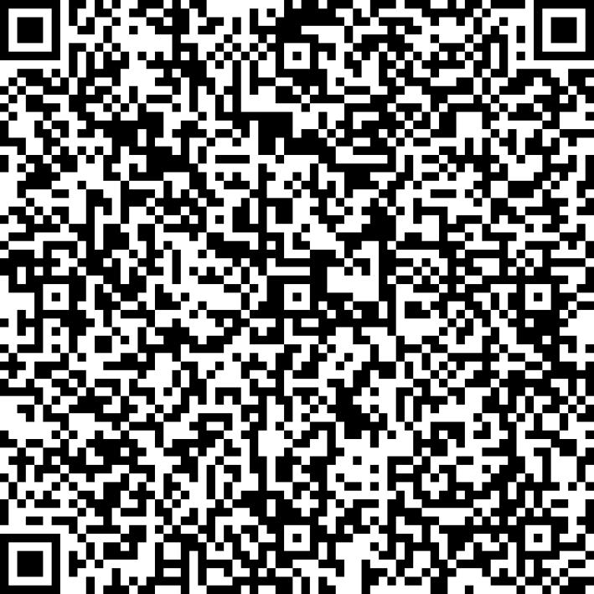
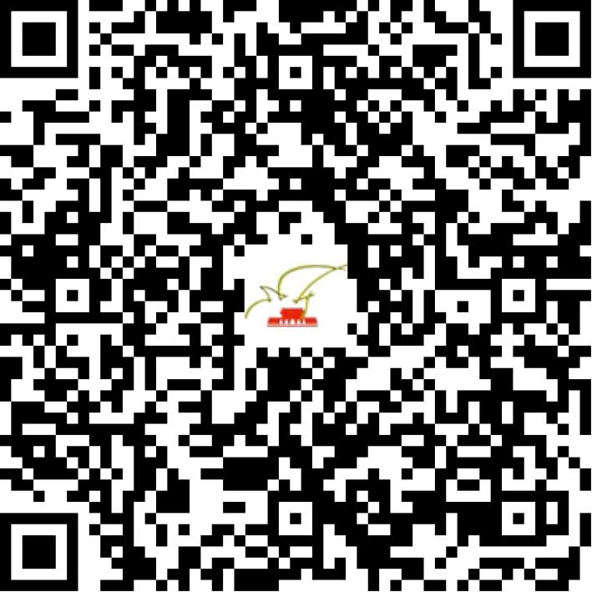

京网文〔2019〕5633-648号

2021 | 年 | 04 | 月 | 13 | 日
名 称 | 北京中朗创联科技有限公司
住 所 | 北京市朝阳区北苑路36号5层520室
法定代表人 | 韦庆刚
主要负责人
类 型 | 有限责任公司
首次发证日期 | 2019年11月20日
有效期 | 2022年11月19日
网站域名 | zhonglangcl.com
经营范围 | 利用信息网络经营动漫产品
发证机关
编号
许可证有效期届满前30日内办理延续，有效期届满未延续的将依法予以注销。

